РЕКОМЕНДАЦИИ РОДИТЕЛЯМ

Дистанционное обучение. Гигиенические требования к организации работы с персональным компьютером
В целях предотвращения неблагоприятного влияния вредных факторов трудового процесса на здоровье пользователей персональными компьютерами (далее ПК) необходимо соблюдать ряд рекомендации при организации работы.
- Требования к персональному компьютеру
Для обеспечения более удобного наблюдения за экраном монитора конструкция ПК должна обеспечивать:
- возможность поворота экрана монитора в горизонтальной и вертикальной плоскости с фиксацией в заданном положении;
- регулирование яркости и контрастности.
Корпус ПК, клавиатура и другие блоки и устройства должны иметь матовую поверхность и не иметь блестящих деталей, способных создавать блики.
2. Требования к освещению на рабочих местах
2.1. Помещения, предусмотренные для работы с ПК, обязательно должны иметь искусственное и естественное освещение.
2.2. Искусственное освещение в помещениях для эксплуатации ПК должно осуществляться системой общего равномерного освещения (люстры, потолочные светильники), при необходимости к общему освещению дополнительно можно устанавливать светильники местного освещения.
2.3. Нормируемая освещенность на поверхности стола 300-500 лк, на экране монитора - не более 300 лк.
2.4. В качестве искусственных источников света могут использоваться лампы накаливания или люминесцентные лампы. Однако предпочтительнее применять люминесцентные лампы, т.к. они дают освещенность в 4-5 раз больше, чем лампы накаливания. Кроме того, обеспечивают более точную цветопередачу, свет от них по своему составу близок к естественному. В отличие от ламп накаливания, люминесцентные являются не тепловым, а «холодным» источником света, что не ведет к дополнительному нагреву помещения, так же за счет большей поверхности данного типа ламп происходит равномерное распределение света в помещении.
2.5. В качестве источников света при искусственном освещении должны применяться люминесцентные лампы типа ЛБ (желтого свечения). Лампы типа ЛД и ЛДЦ (голубого свечения) не используются.
3. Требования к уровням электромагнитных излучений на рабочих местах пользователей ПК
Одним из вредных факторов влияния на организм пользователя ПК являются электромагнитные излучения (ЭМИ), создаваемые монитором, процессором, принтером, клавиатурой, соединительными кабелями. Превышение нормируемых параметров ЭМИ случается при использовании устаревших моделей ЭВМ, но наиболее частая причина – неправильно выполненное подключение и отсутствие (или некачественное выполнение) заземления. Воздействие этих излучений, особенно в сочетании с высоким зрительным и нервно-эмоциональным напряжением, вызывает существенные изменения со стороны центральной нервной и сердечно-сосудистой системы (головные боли, раздражительность, нарушение сна, неадекватные психические реакции).
4. Общие требования к организации рабочих мест пользователей ПК
4.1. Экран монитора должен находиться от глаз пользователя на расстоянии не менее 50 см (оптимально 60 - 70 см). Уровень глаз должен приходиться на центр или 2/3 высоты экрана.
4.2. Конструкция рабочего места (стола, стула, кресла и т.п.) должна обеспечивать поддержание рациональной рабочей позы - корпус выпрямлен, сохранены естественные изгибы позвоночного столба, голова слегка наклонена вперед, для снятия статического напряжения с плечевого пояса и рук предплечья опираются на поверхность стола. Рациональная рабочая поза позволит снизить напряжение мышц шейно-плечевой области, мышц спины и предупредить развитие утомления.
4.3. Рабочий стул (кресло) должен быть подъемно-поворотным, регулируемым по высоте и углам наклона сиденья и спинки, а также расстоянию спинки от переднего края сиденья, при этом регулировка каждого параметра должна быть независимой, легко осуществляемой и иметь надежную фиксацию.
4.4. При наличии высокого стола и стула, не соответствующих росту обучающихся, следует использовать регулируемую по высоте подставку для ног.
Основные размеры стола и стула должны соответствовать росту пользователя ПК
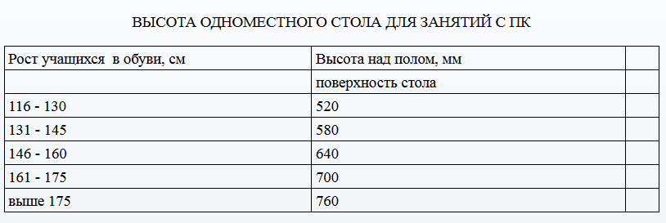
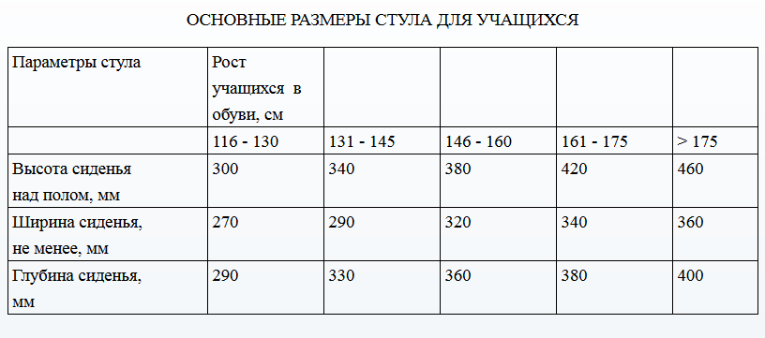
5. Требования к микроклимату
Оптимальные параметры температуры в помещении с ПК составляют от +19 до +21градуса Цельсия, при относительной влажности 62-55 %. При низких значениях влажности в сочетании с высокой температурой может отмечаться сухость слизистых оболочек и чувство першения в горле. Для повышения влажности воздуха следует применять различные увлажнители (можно использовать обычные сосуды с дистиллированной или прокипяченной водой).

